Klimawandel: Was ist das eigentlich?
Das ist der Unterschied zwischen Wetter und Klima:
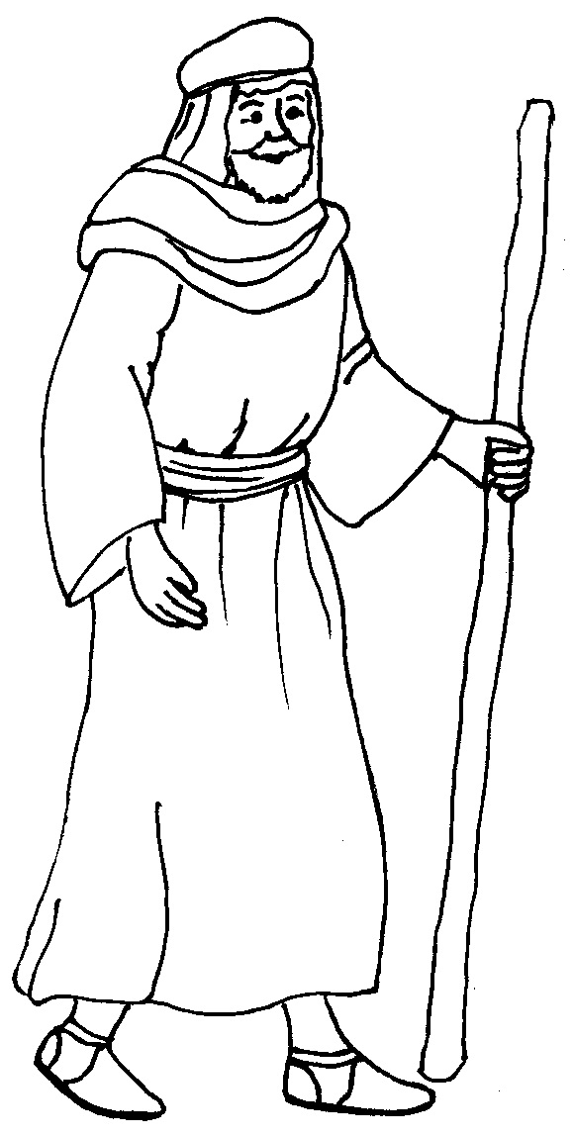
Kleidung für die Wüste
Dadurch verändern die Menschen das Klima:
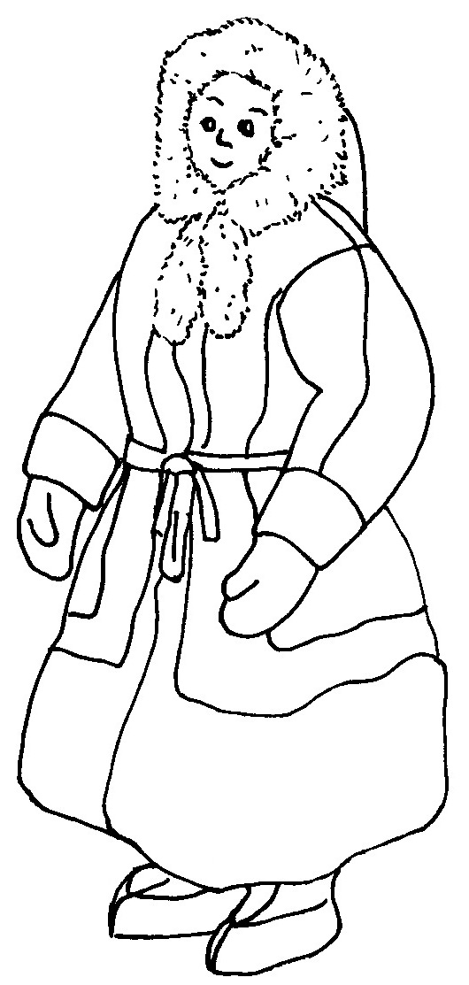
Kleidung für die Arktis
Das sind die Folgen:

Was ist der Unterschied zu den Klimawandeln, die es schon immer gegeben hat?
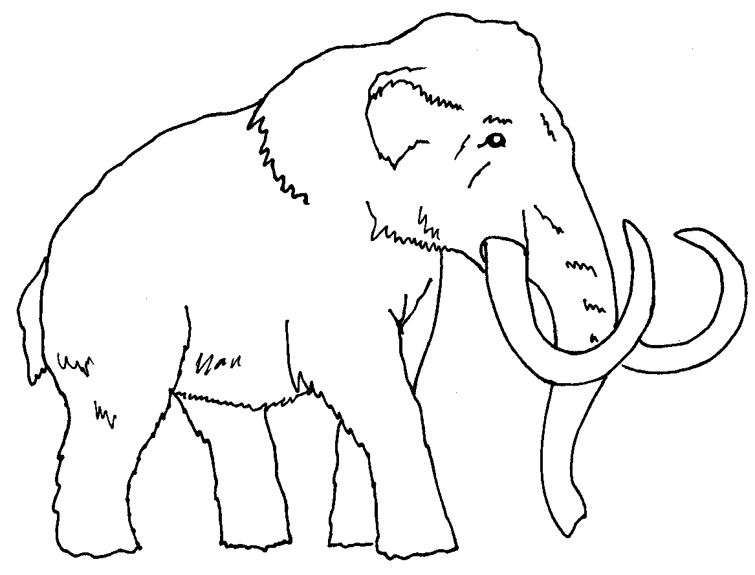
Mamuts lebten in der Eiszeit
Wie ist deine Erklärung für den Begriff „Klimawandel“?

